ICA-Cup 2015
För andra året i rad stod Ulricehamns IF som arrangör för ICA-Cup, tävlingen för skiddistriktens uttagna Herrar/Damer i åldrarna 13-14. Tävlingarna gick liksom förra året på Lassalyckans skidstadion.
Ångermanland representerades av 20 förväntansfulla och laddade ungdomar från klubbarna Kramfors Alliansen Skidor, Husums IF Skidor, Hägglunds Ski team, Sollefteå IF Skidor, Vårby IK samt Bondsjöhöjdens IK Skidor. Från Vårby tävlade Melker, Laban och Axel S. Ledare för hela gänget var Hans Pahlin, Lars Ola Forsgren och Sara Hägesten. Vallateamet bestod av Karl-Gunnar Häggkvist, Mikael Wikström och Per Bodin.
Årets upplaga av ICA-Cup gick i klassisk stil. Till skillnad från i fjol så var marken snötäckt, dock inte i sådan mängd att man åkte på natursnö, utan som ”normalt” mest på konstsnö. Temperaturen pendlade kring nollan vilket gav farhågor om vallabekymmer, men icke. Vårt erfarna vallateam fixade både bra glid och bra bett under skidorna.
De ångermanländska åkarna kämpade heroiskt under de tre tävlingsdagarna vilket resulterade i en slutlig 7:e placering i distriktkampen. Detta efter att ha pendlat mellan 9 och 11 plats under de två första dagarna. Den stora uppryckningen skedde under söndagens stafetter då placeringen blev 4:a om endast stafettpoängen räknades.
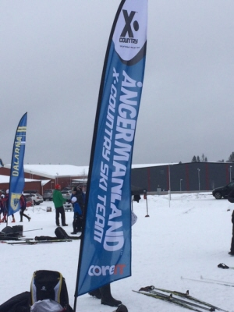
Samlingsplats för de ångermanländska åkarna under tävlingsdagarna.
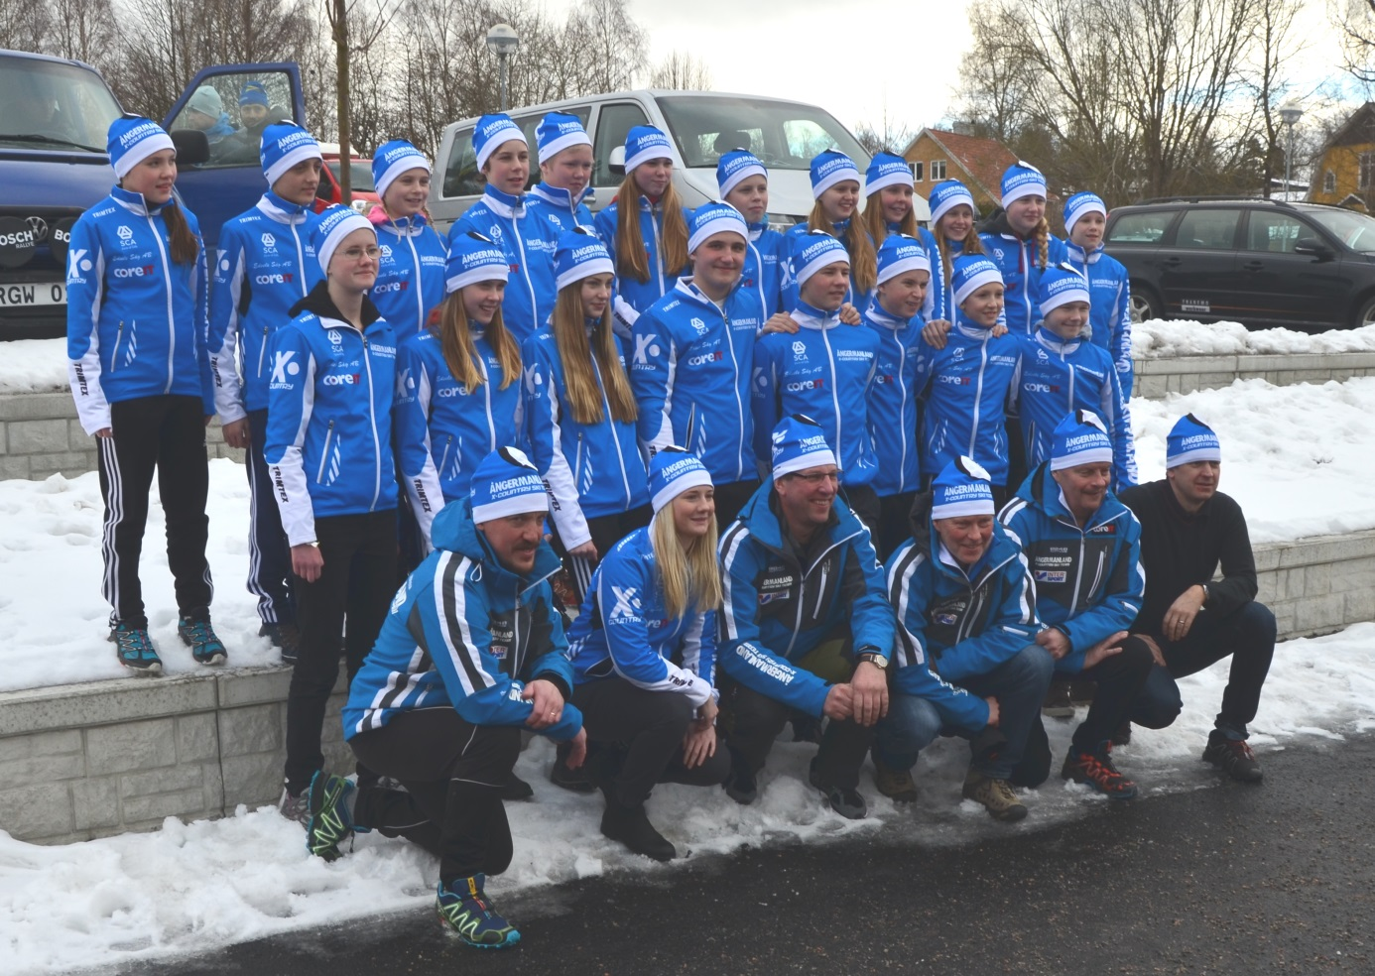
Nöjda åkare, ledare och vallare från Ångermanland strax innan hemresans början!

